Solution TP N° 1 : gestion des processus

Les objectifs spécifiques de TP système

Au terme de ces travaux pratiques basés sur le Système Linux, l’étudiant doit être à la hauteur des compétences opérationnelles suivantes :
- exécuter les principales commandes de gestion de processus sur linux (ps, kill,jobs)
- Utiliser le langage C pour créer et manipuler les processus à travers les appels systèmes,
- créer et manipuler plusieurs processus en se servant de l’appel système fork(),
- utiliser l’appel système wait() pour gérer l’ordre d’exécution de plusieurs processus,

Partie N°1 : Visualiser les processus
- Commande ps

On peut visualiser les processus qui tournent sur une machine avec la commande : ps (options), les options les plus intéressantes sont -e (affichage de tous les processus) et -f (affichage détaillée).
Taper la commande ps -ef
Taper la commande ps -aux |more
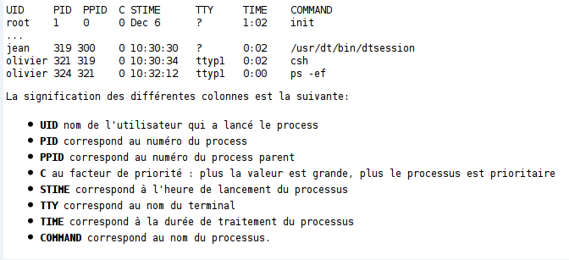

Cette commande permet de visualiser la liste des processus en cours d'exécution. Le | more permet d'avoir l'affichage page par page.Un certain nombre d'informations sont ainsi affichées. On peut voir, pour un processus : son PID (Process Identifier), son PPID (Parent PID), son UID (User Identifier), son état (STAT) et sa fenêtre de sa sortie standard (TTY) s'il en a une.

- Commande top
Lancez la commande top.
Vous avez un affichage des processus de haut en bas selon un ordre préétabli.
Voila les informations affichées par la commande top
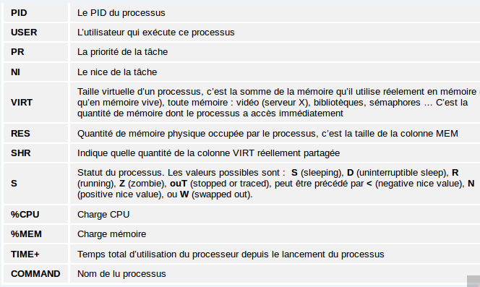

La commande jobs
Pour connaître les processus qui s'exécutent en arrière plan.
- Commande kill
Cette commande envoie un signal à un processus en précisant le PID du processus concerné.
kill -n°du_signal PID_du_processus
« Tuez » le processus que vous avez laissé tourner depuis le début, en utilisant cette commande kill.
Vérifiez avec top ou ps que votre processus a bien été « tué ».
kill 9 pid-processus

Lancer en processus en tâche de fond (arrière plan)
Pour lancer une commande quelconque, vous en saisissez le nom après le prompt du shell, tant que la commande n'est pas terminée, vous n'avez plus la main au niveau du shell, vous ne

disposez plus du prompt. Si la commande prend un certain temps, votre shell ne vous donnera pas la main tant que la commande n'est pas terminée, vous êtes obligé de lancer un autre shell, pour taper une autre commande. Vous disposez d'une technique simple qui permet de lancer une commande à partir d'un shell, et de reprendre aussitôt la main. Il vous suffit de rajouter un & à la fin de commande. Celle-ci se lancera en " tâche de fond ", et vous reviendrez directement au prompt du shell.
En tapant une commande en tâche de fond, vous aurez à l'affichage :
> ps aux &
[321]
>
A la suite de la saisie de la commande suivie d'un &, le shell vous donne immédiatement la main, et affiche le numéro du PID du processus lancé.
En lançant une commande à partir du shell sans le & à la fin, et si celle-ci prend du temps à vous rendre la main, vous pouvez faire en sorte qu'elle bascule en tâche de fond, pour que vous repreniez la main.
>top
Vous voulez basculer top en tâche de fond tapez, CTRL+Z, il va afficher
311 stopped + 311 étant le PID du process top. Tapez ensuite bg (pour background), vous voyez s'afficher : [311]
ça y est votre processus top est en tâche de fond et le shell vous rend la main.
Pour revenir en avant plan (foreground) utilisez la commande fg
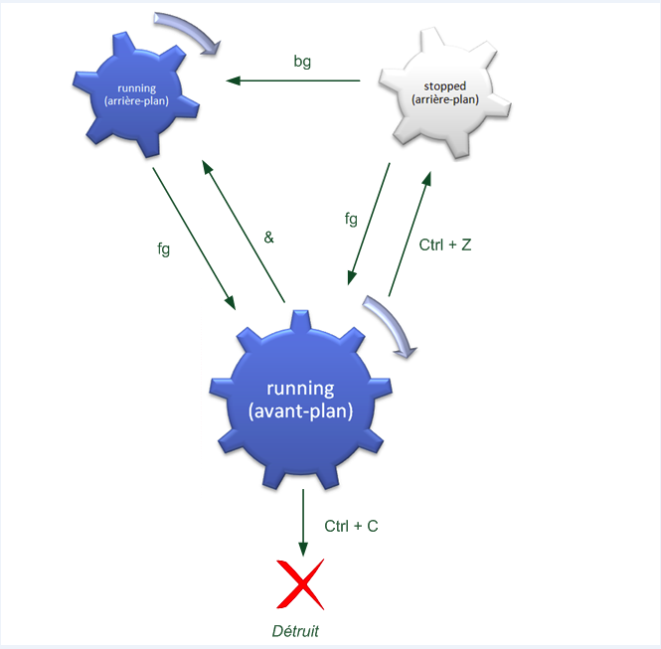

Exercice N°1
Utiliser le compilateur c sous linux GCC pour compiler les différents programmes tel que la syntaxe est comme suite :
#gcc –c nom-fichier.c
#gcc –o nom-executable nom-fichier.o
#./nom-executable
Compilez le programme suivant avec le compilateur gcc
#include<sys/types.h>
#include<unistd.h> //pour fork()
#include<stdio.h> //pour printf()
#include <stdlib.h>
main()
{
int i;
i=1;
while (i<=10)
{
printf("TP LINUX\n");
sleep(5);
i=i+1;
}
}
1- indiquez le pid de ce processus
2- Lancer en processus en tâche de fond (en arrière de plan)
3- revenir en avant plan de processus
4- mettre en pause l'exécution de ce processus (stopper le processus).
5- Arrêtez l’exécution de ce processus.
6- Utilisez la commande kill -l pour visualiser les 255 signaux prédéfinis de système linux

Partie N°2 : création des processus par la commande fork()
Exercice N°2
Q 1. Examiner les programmes et prévoir ce qui s'affichera à l'écran (sans exécuter le programme).
Q 2. Combien de processus sont-ils créés lors d’une exécution pour les trois programmes suivant ? Donnez l’arborescence de processus pour les trois programmes.
Programme 1 :

#include<stdio.h>
#include<unistd.h>
#include<sys/wait.h>
#include<stdlib.h>

void main()
{
int id, i ;

fork();
printf("A\n");
if ((id=fork()==0)) {
printf("B\n");
exit(0);
}
wait(0);
printf("C\n");
}

Programme 2 :

#include<stdio.h>
#include<unistd.h>
#include<sys/wait.h>
#include<stdlib.h>
void main()
{
int id, i ;
for (i=0 ; i<2; i++)
{
if (fork()==0) {
printf("A\n");
exit(0);
}
}
wait(0);
printf("B\n");
}
Programme 3:
#include<sys/types.h>
#include<unistd.h> //pour fork()
#include<stdio.h> //pour printf()
#include <stdlib.h>
int main()
{
printf("Bonjour ");
if(fork () == 0)
{
printf("Monsieur\n");
exit(0);
}
else
{
printf("Madame\n");
wait(NULL);
exit(0);
}
return 0 ;
}

1 : Exécuter le programme 3. Expliquer pourquoi le mot "Bonjour" apparaît deux fois à l'écran alors qu'il n'y a qu'un seul printf("Bonjour ");.
2 : utilisez la fonction fflush(stdout) pour vider le buffer ou la mémoire tampon et corrigé le problème de double d’affichage de bonjour
3 : ajouter \n après bonjour et recompiler une deuxième fois le programme. Quelle est le résultat affiché par ce programme ?

Exercice N°3
Ecrire un programme en langage c qui permettre de créer l’arborescence suivante :
Père :
T
T
E
S
T
P

Synchronisez entre les différents processus pour avoir l’affichage : Père : TEST TP en utilisant la fonction wait(0) et exit(0).

